进入模块
1.登陆“河南牧业经济学院网上办事服务大厅”，点击页面左侧“可用应用”，搜索“人事考勤管理系统”，点击进入系统。
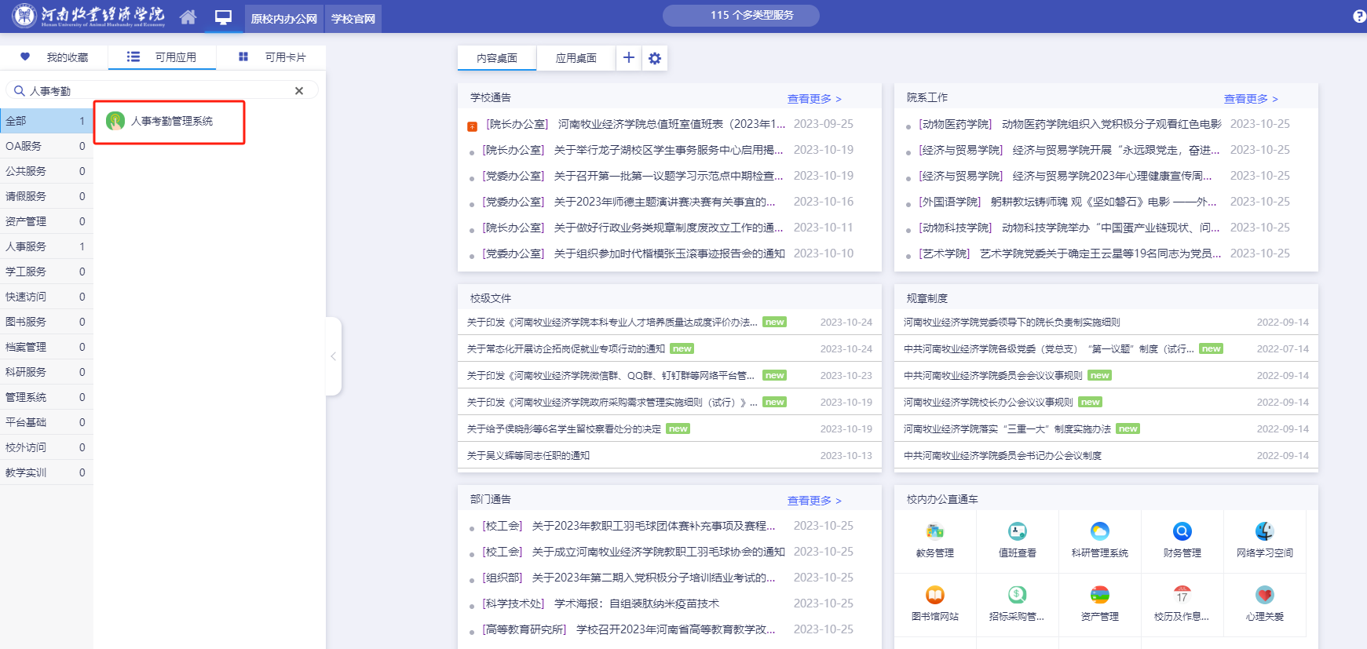
2.进入系统主页后，点击“请销假管理”进入模块。
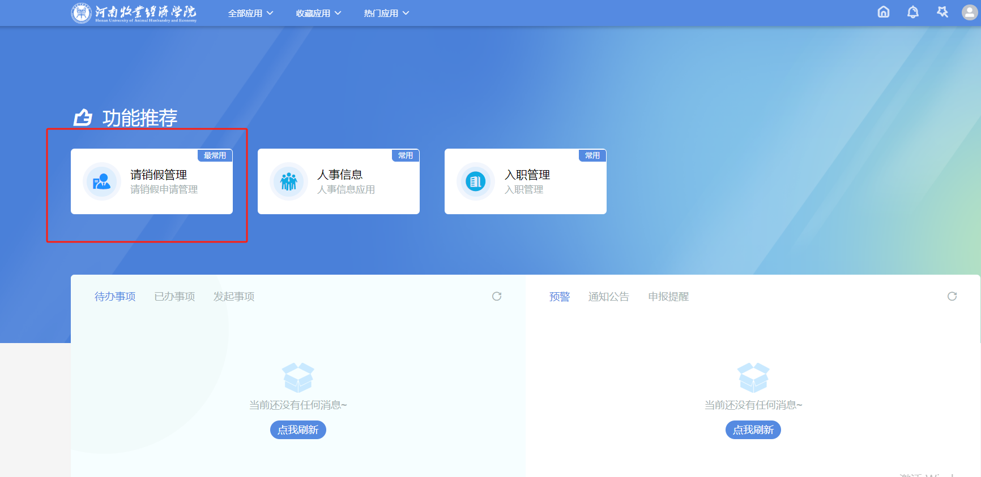

请销假操作流程
1.请假申请
进入模块后的页面默认显示本人的请假申请汇总信息。
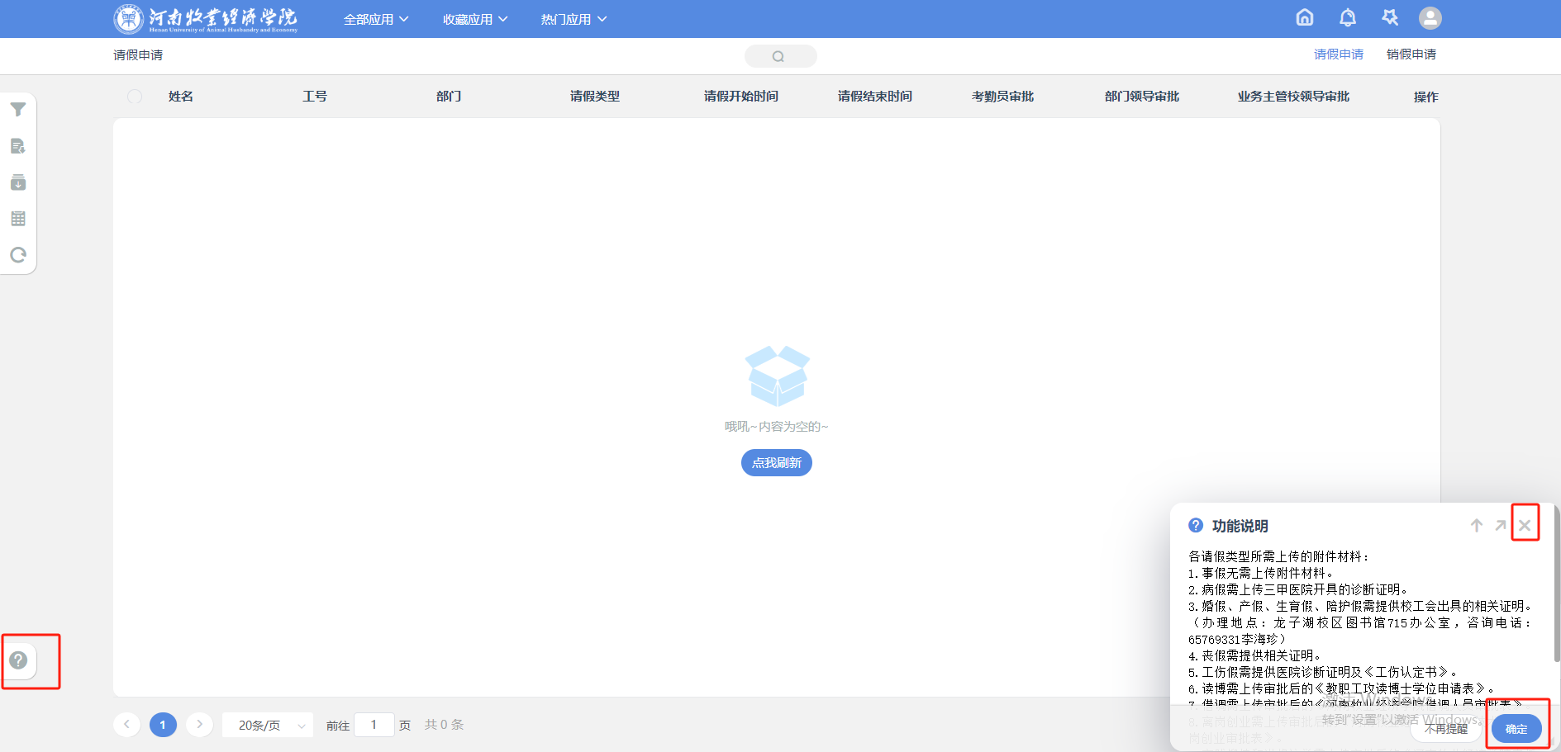
右下角《功能说明》提示框显示内容为各种类型的请假需要上传的附件材料，阅读完成后可点击“确定”，或点击右上角关闭弹窗。
点击左侧“文本提示”可再次查看。
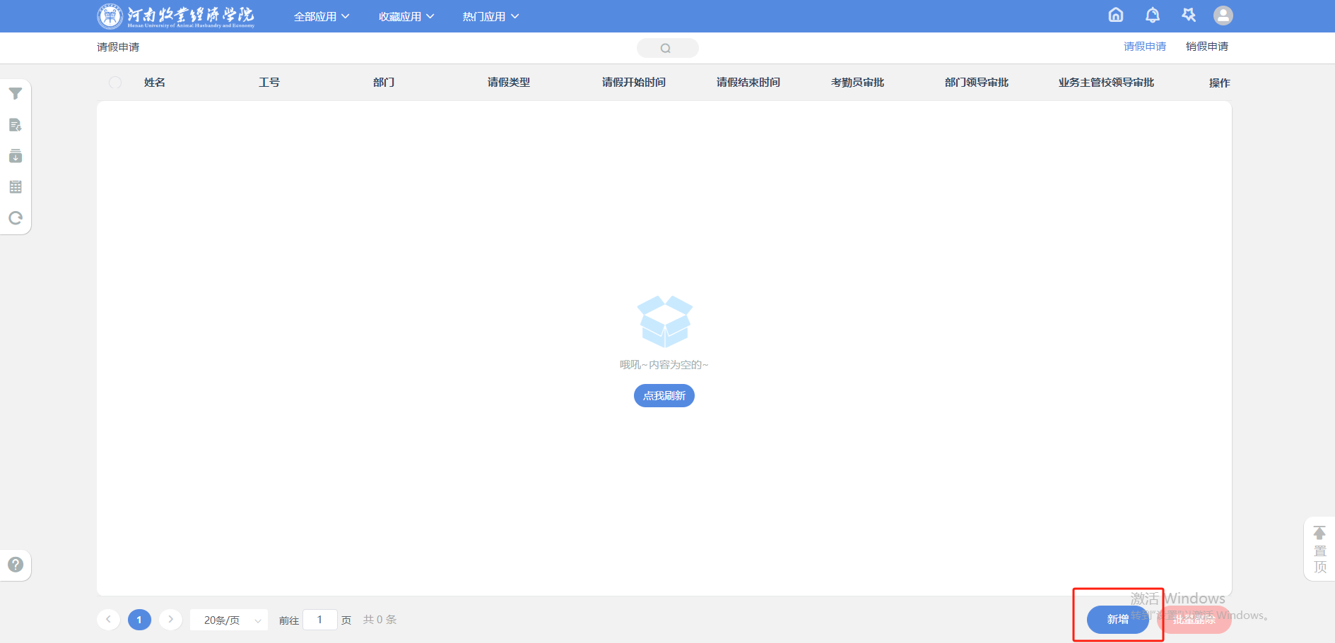
点击页面右下角【新增】即可发起新的请假申请。依据实际情况填写请假申请信息，带*号的为必填项。填写完成之后先点击右下角【保存】，确认无误后再点击【流程提交】，在“选择人员”中选中部门考勤员，点击【提交审核】即可完成请假申请。
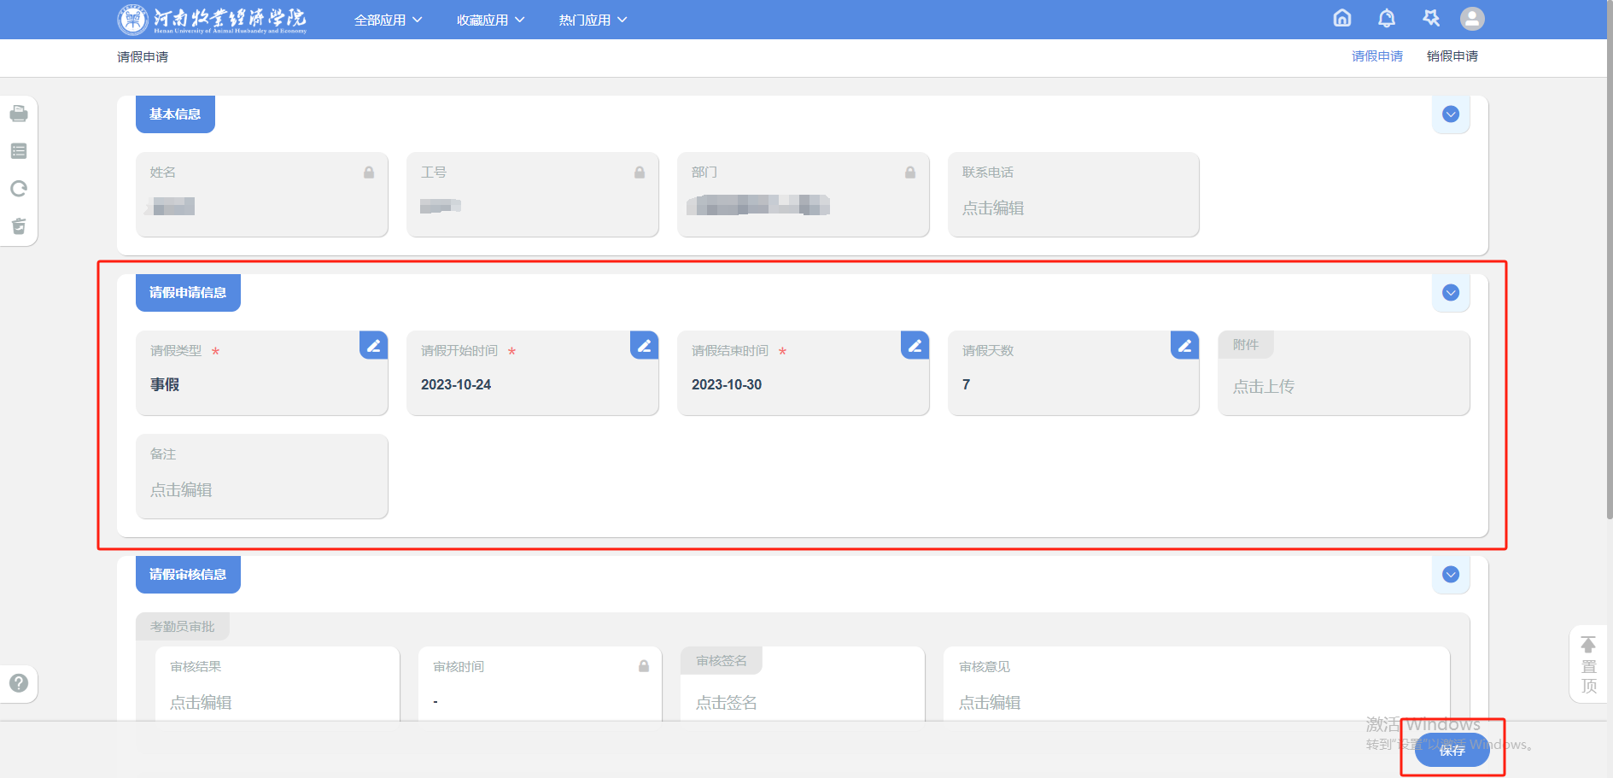
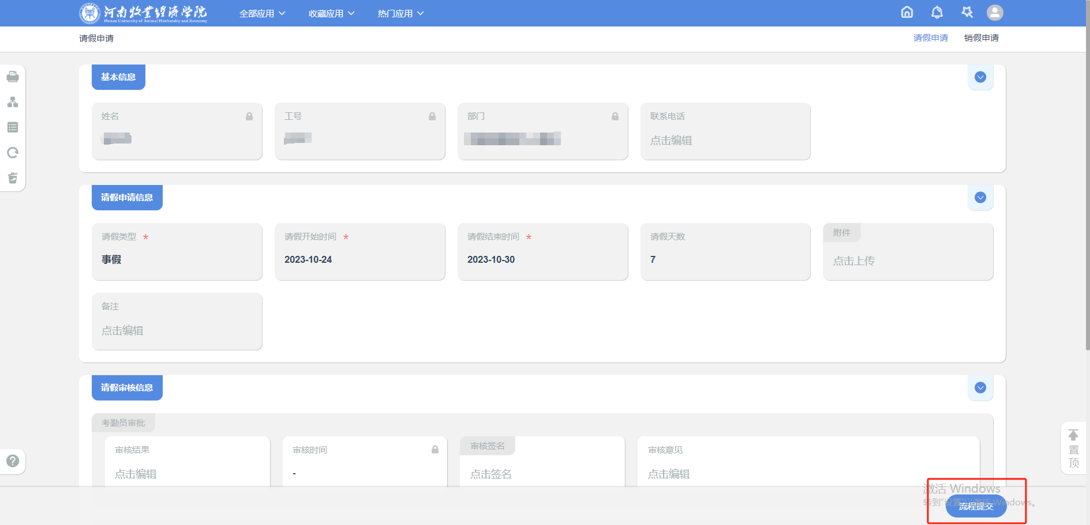
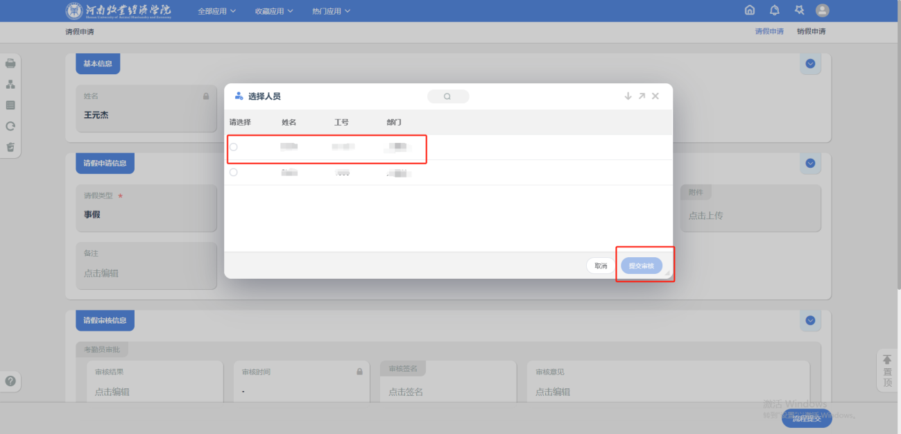
流程提交后，由主页再次进入“请销假管理”模块时，可以查看请假审批情况和请假汇总。
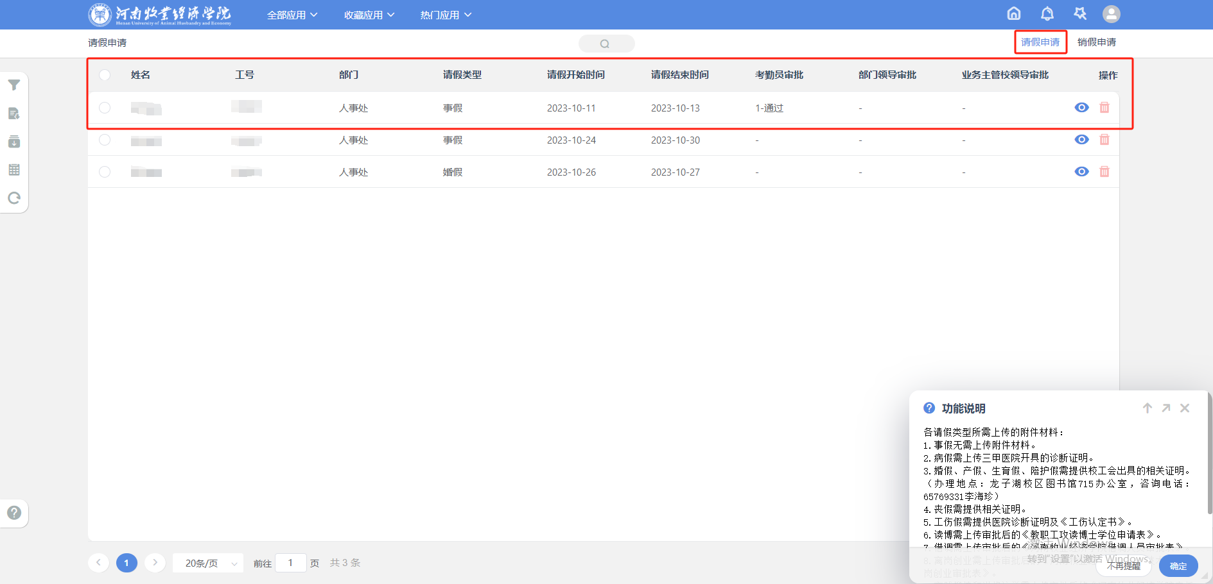

2.销假申请
进入模块后的页面默认显示本人的请假申请汇总信息，点击右上角【销假申请】，进入销假申请页面。
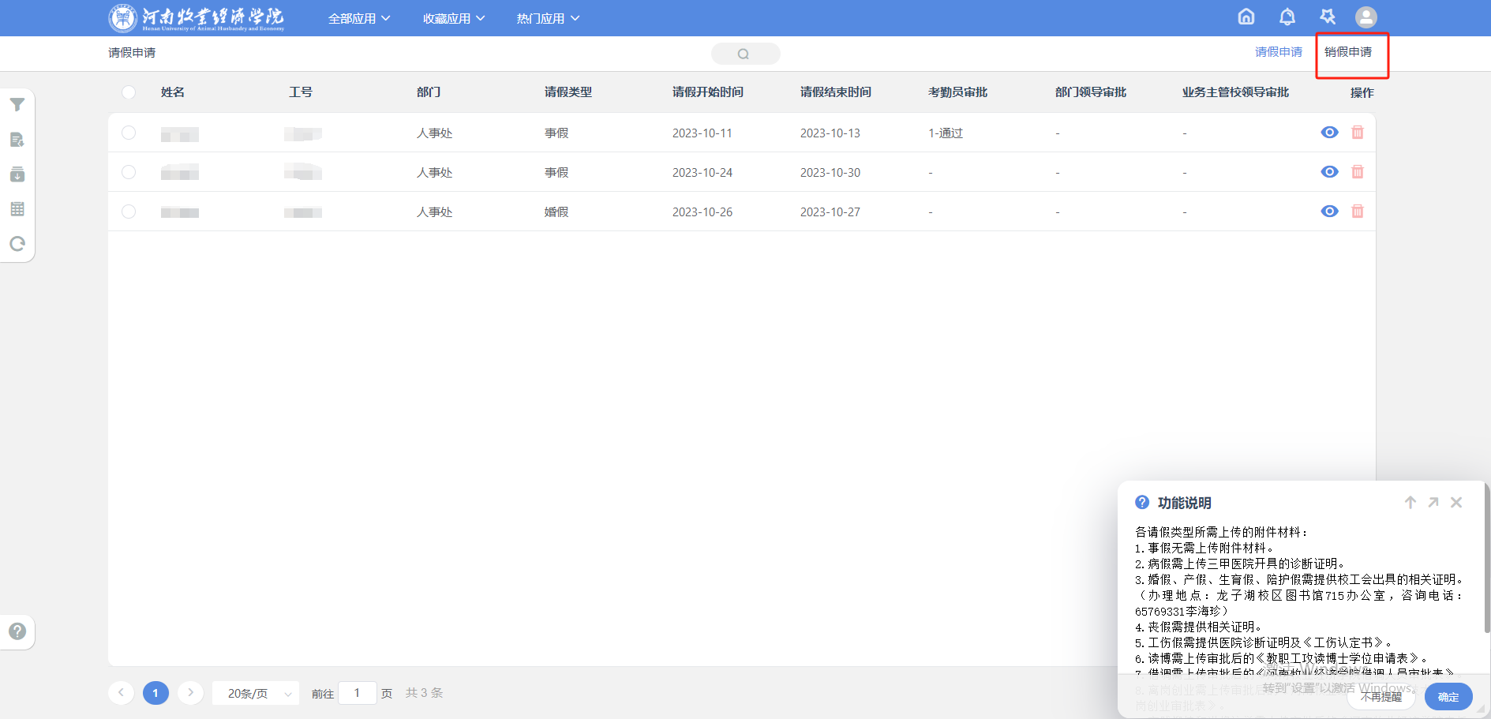
销假申请页面下自动显示已发起的请假信息，双击需要发起销假的一项，或单击右侧小眼睛图标，即可进入发起销假申请的页面。
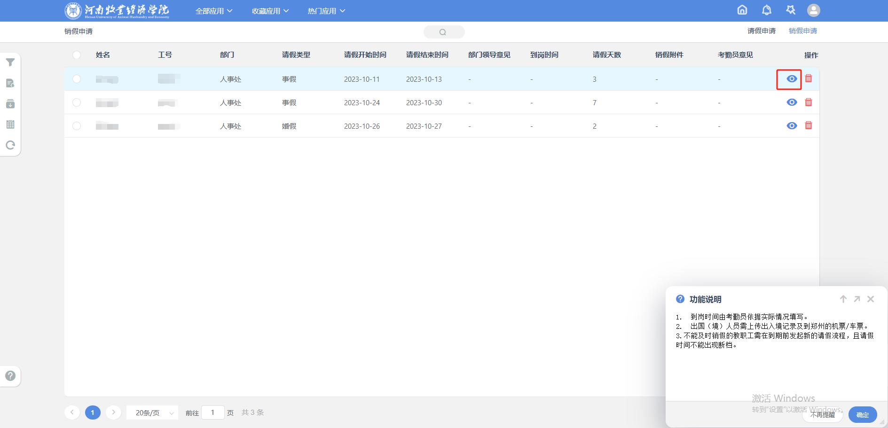
销假申请只需发起流程，个人无法填写到岗时间。
如需上传附件，可点击【销假附件】上传。
点击右下角【流程提交】，选择审核人员，点击【提交审核】即可完成销假申请。
